Actividades



**MODALIDAD PRESENCIAL**

**ÁREA TÉCNICA**

**INGENIERÍA EN SISTEMAS INFORMATICOS Y COMPUTACION**

**ARQUITECTURA DE APLICACIONES**

**SISTEMA DE REGISTRO Y ALERTAS DE EVENTOS SÍSMICOS - ZONA 7 ECUADOR**

**INFORME 2 SEMANA**

**NOMBRE**:

Jordy R. Sarango

Cristian Villamagua

Pedro Salinas

**FECHA**: 24/12/2018

**DOCENTE**: Luis Quiñonez.

**AÑO**

2019

Sistema de registro y alertas de eventos sísmicos

1. **Definición de problema**
2. **Problema**

Las actividades sísmicas es uno de los desastres naturales más destructivos y frecuentes que afecta a la sociedad en general. Genera muchas pérdidas en bienes, propiedades y en vidas humanas.

Actualmente no existe un sistema que efectivo para registrar y alertar sobre eventos sísmicos, y la tecnología ha crecido hasta punto que con la creación de un software el cual se plantea en este trabajo se pueda ayudar a la sociedad y prevenir pérdidas y poder tener un plan de acción inmediato.

La propuesta planteada es la de desarrollar un sistema de registro y de alerta de eventos sísmico que estará alojado en Docker, y se trabajará con datos que nos proporciona el sitio web Centro de Monitoreo Sísmico (CEMOS).

1. **Metodología SCRUM para desarrollar el proyecto**

La metodología Scrum es adecuada para gestionar proyectos, recolecta los requisitos del cliente para que el grupo de trabajo pueda organizarse de mejor manera. Esto lo hace en interacciones cortas.

¿Cómo se organiza? Los requisitos se convierten en historias de Usuario, estas pueden ser épicas o no. Una historia épica es aquella que supera el tiempo de una interacción, por lo cual se divide en Historias de usuario más pequeñas.

En este trabajo se realizará el desarrollo de un software que generará reportes de registro y alertas  de eventos sísmicos, el cual tiene un nivel de incertidumbre alto y trabajo ágil por el cual es el ideal para gestionar este trabajo.

* 1. **Especificación de requerimientos de la solución (funcionales y no funcionales)**

|  |  |
| --- | --- |
| **No.** | **Requerimientos Funcionales** |
| 1 | La aplicación debe permitir loguearse |
| 2 | La aplicación debe permitir generar reportes sobre las actividades sísmicas |
| 3 | La aplicación debe permitir guardar y buscar información en la base de datos sobre sismos que han ocurrido y de los actuales |
| 4 | La aplicación debe permitir mostrar información relevante acerca de los sismos |
| 5 | La aplicación debe permitir alertar sobre actividades sísmicas |

|  |  |
| --- | --- |
| **No.** | **Requerimientos No Funcionales** |
| 1 | Disponible 24/7 |
| 2 | La aplicación debe mostrar información fiable acerca de las actividades sísmicas |
| 3 | El tiempo de respuestas para las alertas sísmicas es inmediata |
| 4 | La aplicación es amigable y fácil de usar |
| 5 | Tendrá una herramienta generadora de informes |
| 6 | Entregará un informe diario acerca de las actividades sísmicas |

* 1. **Definición de la arquitectura**

Para el desarrollo del sistema utilizaremos la arquitectura hexagonal ya que es muy utilizada hoy en día, ya que es un estilo nuevo de desarrollo que nos permite realizar el aislamiento de mayor nivel, testabilidad, y control sobre el código del negocio.

* 1. **Diagramas y especificación de casos de uso (historias de usuario)**

|  |  |  |  |
| --- | --- | --- | --- |
| **ID** | **Historia** | **Prioridad** | **Descripción** |
| 1 | Generar Reporte | MEDIA | Una vez logueado al software, se tendrá un menú principal, donde podre ver reportes generados de las actividades sísmicas a tiempo real, los reportes se generarán por día. |
| 2 | Generar reportes de sismos | ALTA | Cuando exista o se esté generando un sismo, se creará otro tipo de reportes sobre los sismos, con datos: tipo de sismo, daños que podría producir, intensidad. |
| 3 | Alerta de Sismo | ALTA | Cuando el software registra actividad anormal de datos, reconoce que se produce un gran intensidad de movimiento del suelo, por el cual envía alertas de sismos y se notifica mensajes de cómo actuar los usuarios para minimizar la probabilidad de que se produzca un accidente fatal(muerte). |

**Identificación de casos de uso**

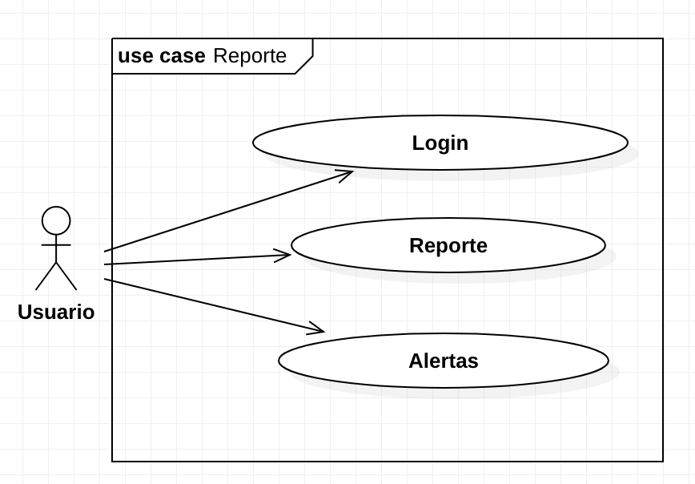

**Caso de uso para Login**

1. **Breve descripción**

Este caso permite loguear un usuario en el sistema de manera que pueda ingresar al software y realizar cambios, ver alertas o ver los registros de las actividades sísmicas.

1. **Flujo de eventos**
   * 1. **Flujo básico**
        1. **Loguear Usuario**

En este caso se inicia cuando se accede al software, el sistema le pide ingresar datos: user y password. El sistema compara datos y si existe el usuario ingresara si no, le permitirá registrarse.

* + 1. **Redirección**

El software una vez comprobado los datos del usuario lo re direccionará a la página principal el cual le permite realizar la búsqueda del evento indicando las alertas que existen dentro de las áreas marcadas.

1. **Flujo alterno**
   * 1. El sistema muestra una lista de las provincias indicando algún evento sísmico detallando fecha, hora y lugar exacto del suceso.
   1. **Precondiciones**

El Usuario accede al sistema para poder generar un reporte.

**Caso de uso para Reportes**

1. **Breve descripción**

Con este caso el software presenta reporte de las actividades sísmicas que se produzcan.

1. **Flujo de eventos**
   1. **Flujo básico**
      1. **Registrar eventos sísmicos**

En este caso el software obtendremos registros sísmicos que son generados por equipos REFTEK. Los archivos se centralizan en un servidor; y se crean por día y cada estación con una ID para almacenar sus registros.

* + 1. **Reporte**

El software una cuando obtiene los registros sísmicos crea un reporte de las actividades sísmicas por día, si no existen cambios solo se almacenan en una base de datos con motivos de estudio.

* + 1. **Redirección**

El software comprueba que los registros sísmicos no varíen, si varían este redirecciona a la ventana de alertas.

* 1. **Flujo alterno**
     1. **Agregar reporte de sismos**

Si se produce un sismo el software creará otro tipo de reporte, con datos: daños, tipo, etc.

* 1. **Precondiciones**

Tener registros sísmicos a tiempo real.

1. **Condiciones de salida**

Redireccionar a la página principal

1. **Escenarios**

Generar reporte: Flujo básico  
Generar reporte de sismos: Flujo básico, registro

**Caso de uso para Alertas**

1. **Breve descripción**

En este caso permite dar alertas sobre sismos

1. **Flujo de eventos**
   1. **Flujo básico**
      1. **Alerta de sismos**

En este caso inicia cuando se obtiene registros sistimos variados que indican que se va a ocurrir un sismo, entonces se envía notificaciones de alertas sobre sismos.

* + 1. **Redirección**

El software de enviar alertas de sismo, enviará alertas y mensajes de cómo actuar o que deben proceder los usuarios.

* 1. **Flujo alterno**
     1. **Alertas de cambios del sismo**

Se notificarán los cambios que tenga del sismo, réplicas y más datos.

* 1. **Precondiciones**

Ninguna

1. **Condiciones de salida**

Redireccionar a la página principal

1. **Escenarios**

#### Escenario 1 Login

|  |  |
| --- | --- |
| **Nombre Escenario** | Ingreso de usuario |
| **Actores Participantes** | Jhon: Usuario |
| **Flujo de eventos** | 1. Jhon quiere ingresar al software que registra eventos sísmicos 2. El software muestra una ventana de Login pidiendo datos de ingreso 3. Jhon ingresa sus credenciales: user y password. 4. Jhon acepta y envía confirmación de Login. 5. El software compara los datos ingresados con su base de datos. 6. El software encuentra las credenciales de John y lo redirecciona a la página de inicio. |

#### Escenario 2 Reportes

|  |  |
| --- | --- |
| **Nombre Escenario** | Reportes |
| **Actores Participantes** | Jhon: Usuario |
| **Flujo de eventos** | 1. Jhon ingresa al software a revisar los reportes generados por el mismo software que se realizan por dia 2. El software muestra su página principal con un menú para que ingrese a los reportes 3. Jhon ingresa a los reportes. 4. El software presenta todos los reportes guardados en su base de datos sobre actividades sísmicas |

#### Escenario 3 Alertas

|  |  |
| --- | --- |
| **Nombre Escenario** | Alertas |
| **Actores Participantes** | Software |
| **Flujo de eventos** | 1. El software recibe registros de actividades sísmicas. 2. El software envía alertas y notificaciones acerca de estas actividades 3. El software también envía mensajes con recomendaciones que debe hacer los usuarios para prevenir que se produzcan víctimas fatales. 4. Envía un reporte acerca de los datos del sismo al usuario. |

* 1. **Diagramas de secuencia**

**Diagrama para el Caso de uso de Login**

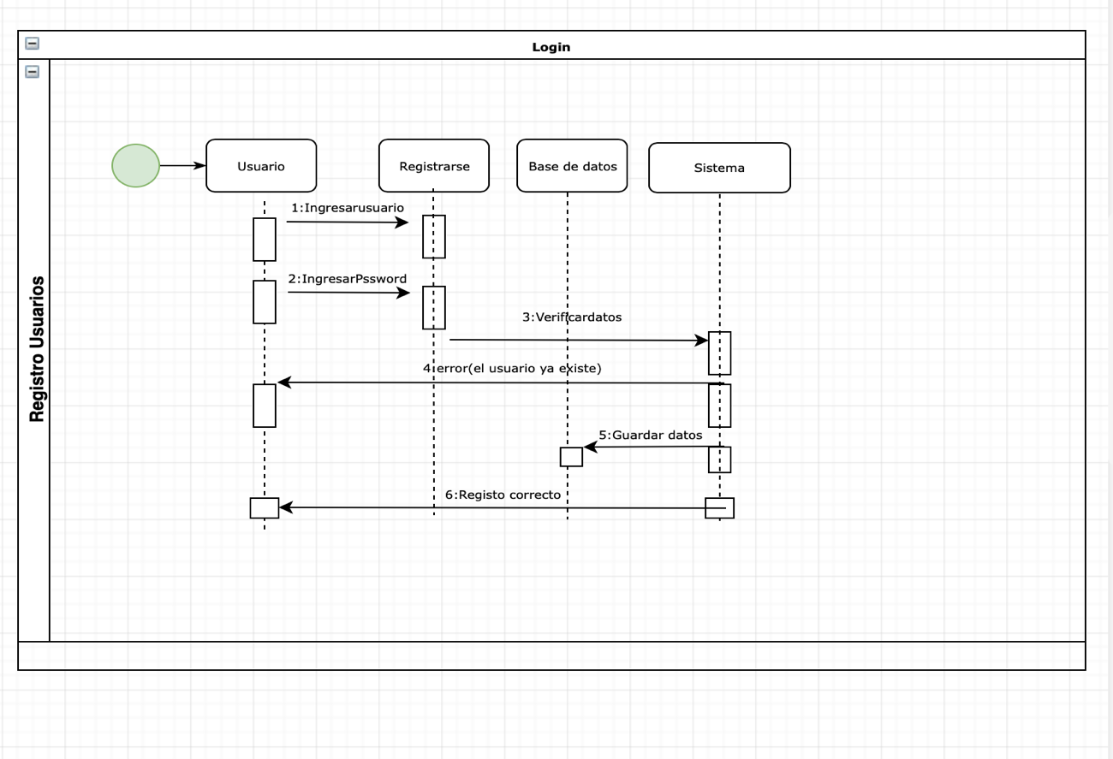

**Diagrama para el Caso de uso para Reportes**

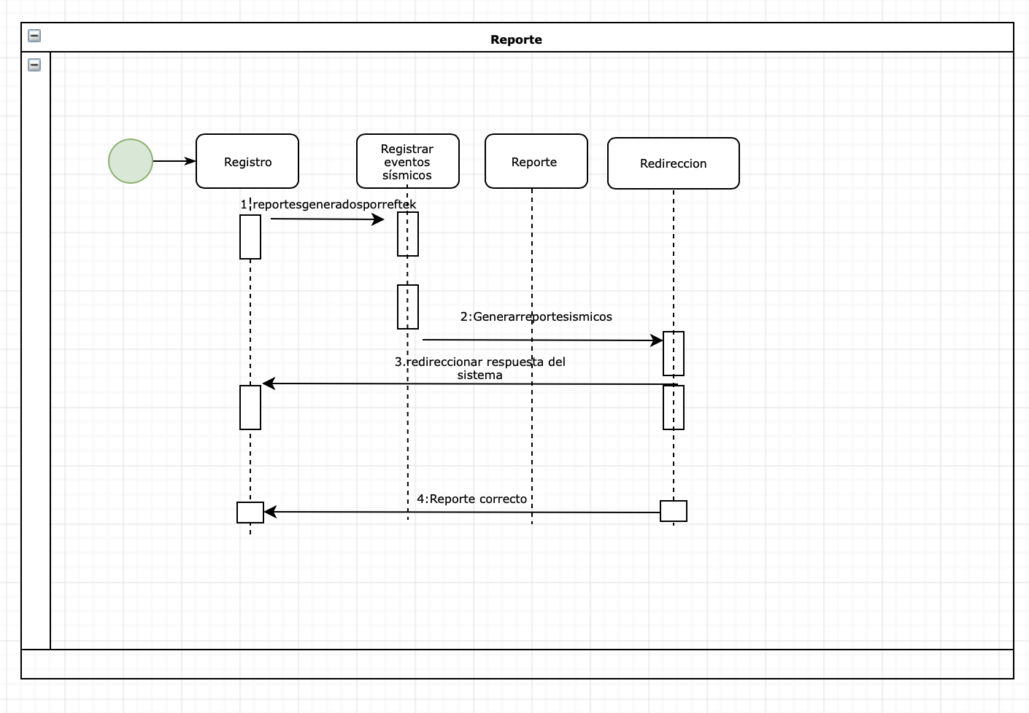

**Diagrama para el Caso de uso para Alertas**

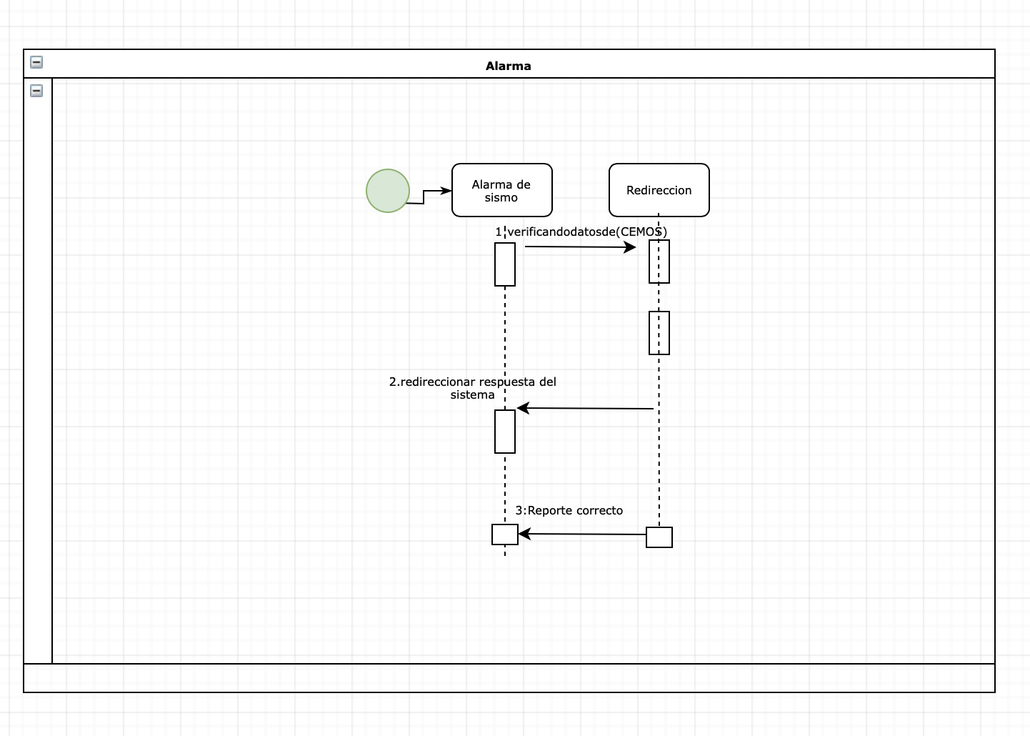

* 1. **Diseño lógico y físico**

